Тема 12. Машинний та комп'ютерний зір
Створення алгоритмів, що відтворюють функції людського зору, не просто складна проблема, а цілий набір взаємозалежних труднощів.
До прикладу, якщо хтось кидає м'ячик і людина його ловить. У реальності відбувається приблизно наступне: зображення м'ячика проходить крізь очі і потрапляє в сітківку, яка проводить елементарний аналіз і надсилає його в мозок, де зорова ділянка кори головного мозку робить більш глибокий аналіз зображення. Далі зображення надсилається в інші відділи кори, де порівнюється з вже відомими об'єктами і співвідноситься з якоюсь категорією. Мозок приймає рішення, як потрібно відреагувати на побачене: наприклад, підняти руку і зловити м'ячик (розрахувавши приблизну траєкторію його польоту). Все це відбувається за частки секунди, без жодних свідомих зусиль, і практично завжди спрацьовує без помилок.
Інтерес до створення технічного зору виник одним з перших в області штучного інтелекту. Архітектуру першої штучної нейронної мережі «перцептрону» запропоновано Френком Розенблатом по аналогії з сітківкою ока, а її дослідження проводилося на прикладі задачі розпізнавання зображень символів.
Прогрес в області технічного зору визначається кількома факторами: розвиток теорії, алгоритмів, методів і апаратного забезпечення. Довгий час теорія і академічні дослідження випереджали можливості практичного використання систем технічного зору.
Масове застосування методи технічного зору отримали в 2010-х роках з досягненням відповідного рівня продуктивності процесорів комп'ютерів. В плані практичного застосування системи технічного зору пройшли ряд етапів:
- Індивідуальні рішення (як в частині апаратного забезпечення, так і алгоритмів) конкретних завдань.
- Застосування в професійних областях (особливо в промисловості і оборонній сфері) з використанням спеціальних процесорів.
- Спеціалізовані системи розпізнавання зображень і алгоритми, що призначені для роботи в умовах невизначеності.
- Масове застосування роботів.
В області досліджень і реалізації технічного зору існує два напрямки: машинний і комп'ютерний зір. Ці області тісно пов'язані між собою, термін комп'ютерний зір позначає загальну назву набору технологій, а машинний зір – сферу застосування.

Машинний зір
Машинний зір (Machine Vision) — це напрям штучного інтелекту та комп’ютерних наук, який надає можливість для комп’ютерів та машин отримувати, аналізувати та інтерпретувати візуальну інформацію з навколишнього світу. Ця технологія надає змогу комп’ютеру «бачити» та «розуміти» зображення. Машинний зір намагається відтворити здатність людини сприймати та розпізнавати об’єкти, але в автоматизованому режимі й з високою точністю.
Алгоритми машинного зору багато чого моделюють з функції природнього зору. Світлові частки (фотони) постійно відбиваються від різних об'єктів і потрапляють на сітківку очей. У кожному оці знаходиться приблизно 126 мільйонів чутливих до фотонів клітин, які розшифровують інформацію і надсилають її в мозок. Ці клітини є двох типів - колбочки і палички. Перші відповідають за розпізнавання кольору, другі дозволяють, зокрема, бачити вночі, працюючи з відтінками сірого. Колбочок є три типи - одні спеціалізуються на червоних кольорах, другі на зелених, треті - на синіх. Їх комбінації надають можливість людському оку сприймати мільйони відтінків.
Людська зорова система, втім, не сама просунута на планеті. Куди складніше влаштовані, наприклад, очі раків-богомолів. В них відразу 16 видів колбочок, їхні очі рухаються незалежно один від одного, і кожне око розділене ще на три частини. При цьому у раків-богомолів дуже маленький і примітивний мозок у порівнянні з людським. Він не може обробляти великі дані, але від очей отримує вже готову детальну інформацію. У людей навпаки - очі влаштовані дещо простіше, зате мозок - найпотужніший серед всіх видів.
В машинному зорі застосовуються обидва підходи отримання вхідних даних.
- Системи зі звичайними цифровими (іноді навіть аналоговими) камерами, які реагують на спеціальні давачі, отримують сире зображення, обробляють його, розпізнають елементи і їх закономірності, приймають рішення і надсилають сигнал до інших систем.
- Розумні камери, які самостійно проводять частину аналізу і розвантажують процесори системи.
На початку століття технології машинного зору були менш досконалими і успішно розпізнавали лише 65-70% об'єктів, що потрапляли в їх поле видимості. Це високий показник, але недостатній для того, щоб можна було довірити машинному зору відповідальні завдання. Зараз машини вже розпізнають понад 98% об'єктів, не лише фіксують наявність, а й визначають, що саме вони бачать і вирішують, що робити далі.
Системи сприйняття візуальної інформації в людини є більш гнучкими. Людина краще інтерпретує контекст. Машини старанно вивчають нові для них ситуації, а людина завжди може здогадатися, як діяти у невідомих для неї випадках. Тому, частка вдалих випадків розпізнавання машиною тримається на 98% і не досягає 100%.
Однак, у систем машинного зору є одна безперечна перевага перед людським зором. Людина не може сконцентруватися більш як на трьох-сімох об'єктах одночасно. Звісно, це залежить від особливостей конкретної людини, але мало хто може охопити увагою більшу кількість. Системи машинного зору фіксують абсолютно всі об'єкти і дії, які через зображення надходять до їх процесорів. Увагу комп'ютера неможливо відвернути - для нього все, що захоплено машинним зором має рівне значення.
Машинний зір зосереджується в основному на промисловому застосуванні, наприклад, автономні роботи, системи візуальної перевірки та вимірювань. Це означає, що технології давачів зображення і теорії управління пов'язані з обробкою відеоданих для управління роботом. Обробка отриманих даних в реальному часі здійснюється програмно або апаратно.
Завдання машинного зору
- Виявлення, розпізнавання та ідентифікація об’єктів.
- Аналіз оптичного потоку.
- Оцінка руху об’єктів.
- Виділення на зображеннях структур певного виду, сегментація об’єктів.

Популярні застосування машинного зору

Робототехніка
Традиційною сферою застосування машинного зору є робототехніка, як промислова так і побутова. Підвищення продуктивності процесорів дозволяє вирішувати широке коло завдань.
- Набір завдань, пов'язаних з орієнтацією в навколишньому просторі, визначенням відстаней до об'єктів, прокладання маршрутів і подібне.
- Розпізнавання різних об'єктів і інтерпретація сцен в цілому.
- Виявлення людей, розпізнавання осіб і аналіз емоцій.

Системи допомоги водієві
Роботи з розпізнавання розмітки, перешкод на дорозі чи знаків активно велися і в 90-х роках. Однак достатнього рівня за точністю і надійністю методів, за продуктивністю процесорів, здатних в масштабі реального часу виконувати відповідні методи вони досягли переважно в останньому десятилітті.
- Стерео огляд для виявлення перешкод на дорозі.
- Розпізнавання пішоходів та дорожніх знаків.
- Контроль стану водія.
- Вдосконалення поведінки безпілотних автомобілів на незнайомих дорогах і за поганих погодних умов.

Мобільні додатки
Широкий клас додатків для мобільних пристроїв пов'язаний з завданнями доповненої реальності, які можуть бути дуже різними.
- Ігрові програми, що вимагають узгодженого відображення віртуальних об'єктів над зображенням реальної сцени при переміщенні камери.
- Розважальні програми в цілому, туристичні програми (розпізнавання пам'яток з виведенням інформації про них).
- Додатки, що пов'язані з інформаційним пошуком і розпізнаванням об'єктів: розпізнавання написів на іноземних мовах з відображенням їх перекладу
- Розпізнавання осіб з витягуванням публічної інформації з інтернету
- Розпізнавання візитних карток з автоматичним занесенням інформації до телефонної книги.
Системи доповненої реальності можуть створюватися у вигляді спеціалізованих пристроїв: окулярів чи шоломів, що ще більше збільшує інноваційний потенціал методів машинного зору.

Комп’ютерний зір
Комп'ютерний зір (Computer Vision) - це одночасно і теорія, і набір пов'язаних з нею технологій про те, як машини можуть візуально сприймати об'єктивну реальність. За технологіями комп’ютерного зору машини можуть знаходити, відстежувати, класифікувати та ідентифікувати об'єкти, витягуючи дані з зображень і аналізуючи отриману інформацію.
Комп'ютерний зір застосовується для розпізнавання об'єктів, відеоаналітики, опису вмісту зображень і відео, розпізнавання жестів і рукописних символів, а також для інтелектуальної обробки зображень.
Зорове сприйняття людини є досконалим надбанням природи. Людський мозок - це унікальна система розуміння і обробки тієї інформації, яку бачить людина. Вона схильна бачити те, що хоче бачити. Для розуміння вмісту зображення людина використовує весь свій життєвий досвід, освіту, а іноді і інтуїцію. Мозок часто шукає знайомі образи, «добудовує» картинку і додає семантику.
Людська зорова система самонавчається. Європейцеві складно розрізняти обличчя азіатів, оскільки, зазвичай, в житті він рідко їх зустрічає. Його зорова система навчилася вловлювати відмінності в європейських особах, а азіати, яких він бачив мало, здаються йому «на одне обличчя» і навпаки. Але достатньо провести довший час в Азії, європеєць помічає відмінності обличь і без ускладнень розпізнає осіб.
Завдання комп'ютерного зору в загальній постановці (розуміння, що зображено на картинці) вважається надто складним. Ключовою проблемою у складності розпізнавання вмісту зображення є різниця у семантичному сприйнятті картинки людиною і комп’ютером. Людина легко виділяє на зображенні важливе і неважливе, наповнює її змістом, за неявними ознаками розуміє багато деталей (рис.1).
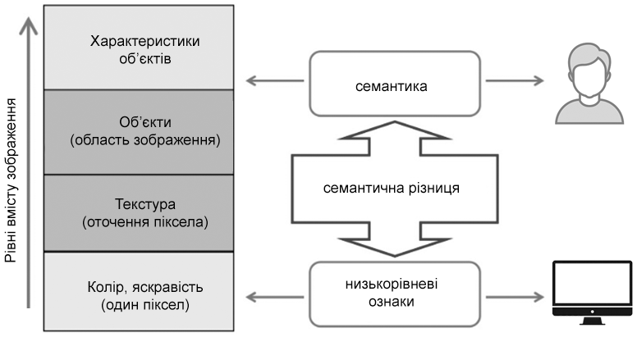

Рис.1. Особливості сприймання візуальної інформації
Комп'ютер на відміну від людини, оперує не образами, а числами. Для комп'ютера зображення - це набір пікселів, в кожного з яких є своє значення яскравості або кольору. Комп'ютер розуміє колір пікселів, вміє виділити контури і текстуру, що успішно спрацьовує для розпізнавання відомих об’єктів та композицій, але розпізнати приховані чи неявні ознаки зображеного для нього наразі складно. Щоб машина змогла отримати знання про вміст картинки, зображення обробляють за допомогою спеціальних алгоритмів.
Люди дуже добре вміють узагальнювати, за зображенням здатні здогадатися, що це за предмети, їх роль в загальній композиції, емоційний тон та неявні ознаки (вітер, спека, радість). Людині не потрібно знати всі модифікації об’єкта з одного класу, щоб віднести до нього зразок.
Щоб відповісти на питання, що зображено на фотографії, можна описати сцену в цілому (рис.2). Зрозуміло, що картинка зроблена на вулиці (поза приміщенням), десь в азіатській країні. Можливо хтось впізнає площу Тяньаньминь в Пекіні, якщо був там раніше. На зображенні легко розпізнати окремі об'єкти: автомобілі, портрет, дах, небо і фізичні властивості окремих об'єктів. Наприклад, дах - похилий, велосипедіст їде, на стіні висить зображення Мао Цзедуна, вітер дує зліва направо (це можна визначити за напрямком руху прапорів).
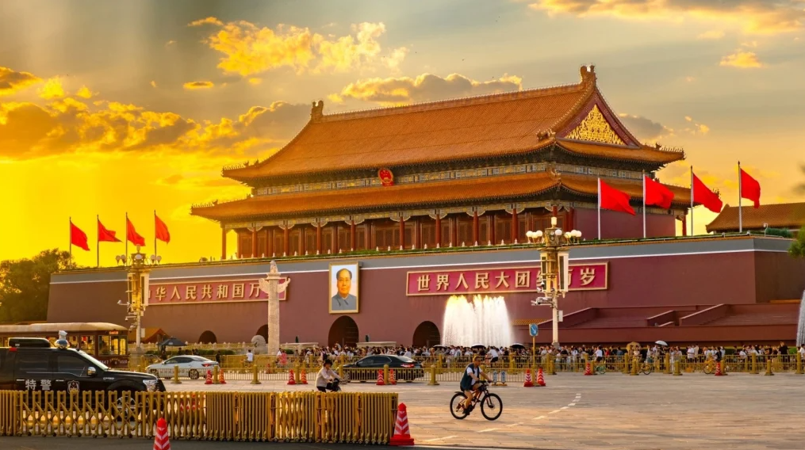

Рис. 2. Фотографія, що надана до розпізнавання
Отже, для відповіді на питання, що зображено на фотографії, людина використовує весь свій життєвий досвід. Наприклад, знання про те, що існує вітер (на зображенні його не можна побачити явно), що таке транспорт, базові знання історії Китаю. Відповідно, для розуміння вмісту фотографії людина дивиться не на пікселі, а використовує власні знання.
Інший приклад демонструє здібності людини здогадуватися та адаптувати свої знання до побаченого. На питання, що таке стілець, можна відповісти перше, що прийде в голову. Наприклад, стілець - це щось з чотирма ніжками і спинкою. А якщо стілець не підходить під стандартний опис, тоді навіть таку річ, як стілець, складно описати в термінах форм (рис.3).

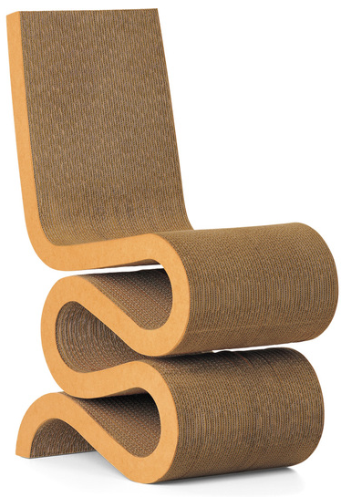

Рис.3. Дизайнерська реалізація стільця
Стілець - це якесь концептуальне поняття: щось, на чому сидять. Можна уявити, як складно словами пояснити суть поняття, що таке сидіти. Перш ніж навчити систему знаходити на зображеннях стілець, варто, щоб вона розуміла концепцію «сидіти». В ідеалі, щоб система відповідала на питання про стільці так само добре, як людина, їй потрібно розуміти концепцію «сидіти».
Методи комп'ютерного зору використовуються для вирішення завдань, які умовно можна розділити на прості і складні.
- При вирішенні простих завдань здійснюються маніпуляції безпосередньо з пікселями, використовуються евристики, а методи машинного навчання, як правило, не застосовуються. Такі завдання називаються низькорівневим комп’ютерним зором
- Складні завдання відповідають на питання, який об'єкт зображено, до якого класу він належить. Для вирішення цих завдань найчастіше використовуються методи машинного навчання, а комп’ютерний зір називається високорівневим.
Завдання низькорівневого комп'ютерного зору часто використовуються як складова частина більш складних завдань розпізнавання. Наприклад, попередня обробка зображення надає можливість алгоритмам глибокого навчання краще зрозуміти, що на ній зображено.
Головний прогрес відбувається в сфері високорівневого комп'ютерного зору, що пов'язана з розумінням зображень. Тут вирішуються завдання, які легко сформулювати. Наприклад, визначити об'єкти на фотографії, їх клас (людина, автомобіль, собака, дерево) та розташування. Або визначити, що роблять люди на відео, спокійна ситуація чи починається щось незвичайне, наприклад бійка. Тому, недостатньо просто встановити багато камер спостереження - потрібно, щоб потокове відео з них розумно оброблялося.
На початку 21 століття алгоритми високорівневого зору працювали погано. Традиційні класичні підходи не могли впоратися з такими завданнями, як відрізнити зображення котів від собак, або розпізнати їх породи. Сучасні алгоритми, нейронні мережі та глибоке навчання надають якість розпізнавання до 99%. Самими досконалими інструментами на сьогодні вважаються згорткові нейронні мережі, яким можна подати на вхід зображення, і отримати точну відповідь, що там зображено (кіт чи собака) і навіть якої породи.
Значний прогрес високорівневого комп'ютерного зору відбувається з кількох причин.
- Комп'ютери стають потужнішими, що пришвидшує обчислення.
- З'являється більше якісних даних, і вони стають кращими за рахунок вдосконалення фото- і відеокамер, медичних сканерів, приладів у біологів і астрономів. Чим вище якість даних, тим простіше з них витягувати інформацію.
- Покращуються алгоритми, що пов'язано насамперед з глибинним навчанням і згортковими нейромережами.
Багато сфер людської діяльності потребує додатків з комп’ютерним зором, тому є величезний попит на різноманітні реалізації і талановитих фахівців та розробників.

Популярні завдання комп'ютерного зору
Розмітка зображень (Image Annotation, анотація зображень) є одне з основних завдань в технології комп'ютерного зору. Анотовані зображення потрібні в якості початкових даних для навчання нейронних мереж: розпізнавання об'єктів на зображеннях дозволяє комп'ютерам «бачити» загальну картину.
Автоматична анотація зображень (Automatic Image Annotation, також відома як автоматичне маркування зображень) - це процес, в якому цифровому зображенню автоматично привласнюються метадані (підписи або мітки), використовуючи відповідні ключові слова для опису його візуального змісту.
Класифікація зображень (Image Classification). Завдання, в якій за вхідним зображенням необхідно класифікувати, що саме на ньому зображено (рис.1). Популярним застосуванням класифікації зображень є розпізнавання людини по обличчю у системах безпеки.
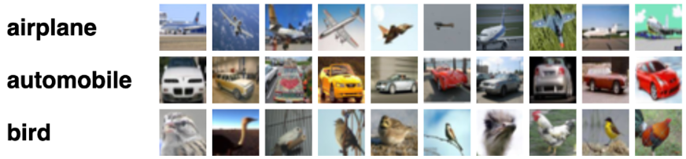
Рис.1. Класифікація зображень
Семантична сегментація зображень (Semantic Segmentation). Отримання сегментаційної карти, на якій розмічено, де які об'єкти розташовані. Необхідно віднести до певного класу кожен піксель об’єкта. В семантичній сегментації різні об'єкти одного типу, такі як машини на рисунку, відносяться до одного й того класу (рис.2).

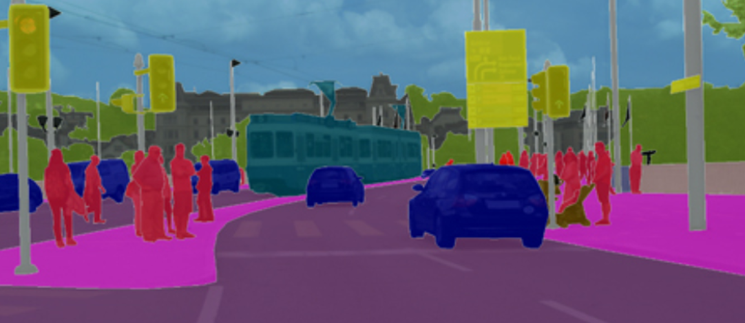
Рис.2. Семантична сегментація
Сегментації об'єктів (Instance Segmentation), в якій різні об'єкти одного і того ж типу (наприклад, різні особи) поділяються та позначаються різними мітками (рис.3).
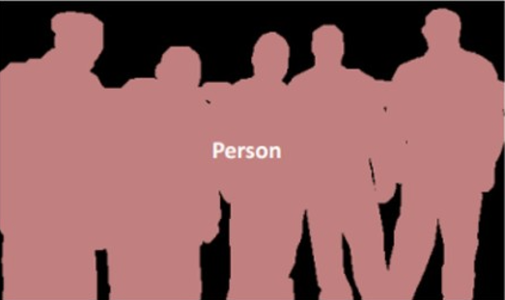 | 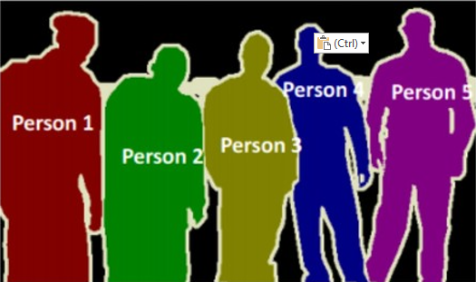
Семантична сегментація | Сегментація об’єктів
Рис.3. Семантична сегментація vs Сегментація об’єктів
Детекція об'єктів (Object Detection). На вхідному зображенні необхідно виділити рамками всі об'єкти заданого типу (рис.4). Детекція об'єктів, а також пов'язані з нею семантична сегментація та сегментація об'єктів часто використовуються в системах безпеки, при керуванні транспортними потоками та в системах автоматичного керування.
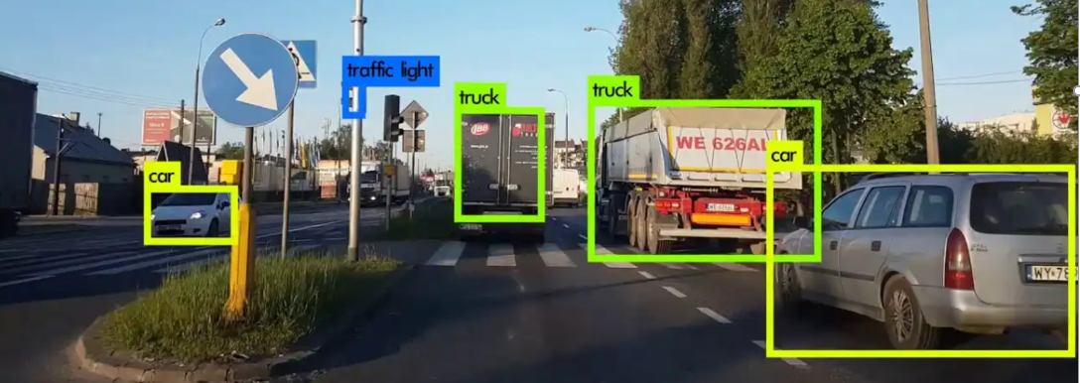
Рис.4. Детекція об’єктів
Оцінювання глибини зображення (Depth Estimation) - фундаментальне завдання комп'ютерного зору, що полягає у визначенні відстані об'єктів у сцені щодо камери. Обчислюючи значення глибини для кожного пікселя зображення, цей процес перетворює стандартні двовимірні дані на насичене 3D-подання, часто зване картою глибини (рис.5). Ця здатність необхідна машинам для сприйняття просторових відносин, що дозволяє їм орієнтуватися у навколишньому середовищі, маніпулювати об'єктами та розуміти геометрію світу, як це робить зорова система людини.
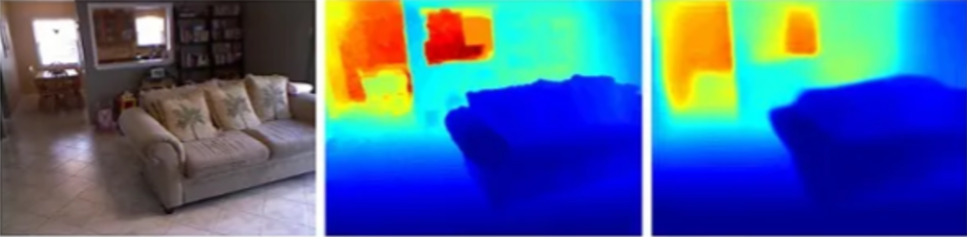
Рис.5 Оцінка глибини
Підписи до зображень (Image Captioning). Завдання, в якому за зображенням необхідно згенерувати його текстовий опис. Це активно використовується у пошуку зображень за текстовим запитом для попередньої конвертації зображення в текст (рис.6).
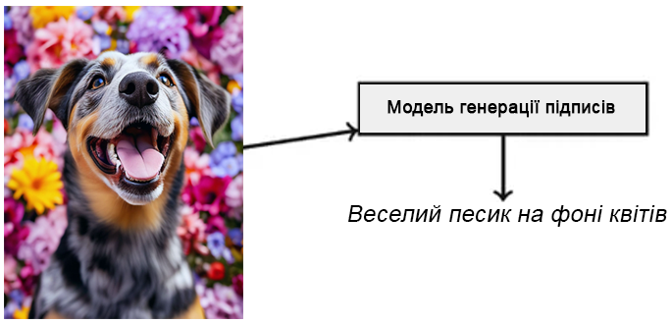
Рис.6. Підписи до зображення
Генерація зображень (Image Generation). Створення нових реалістичних зображень з використанням моделей глибокого навчання. Ці моделі вивчають закономірності з існуючих зображень та генерують нові візуальні образи, що нагадують навчальні дані (рис.7).
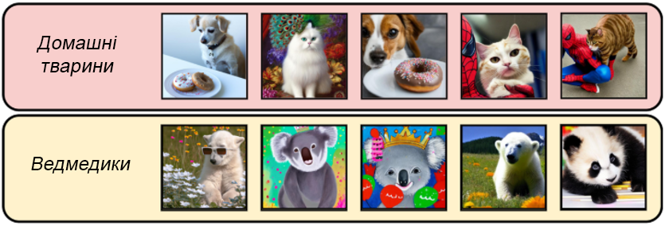
Рис.7. Генерація зображень
Генерація зображення за текстовим описом (Text To Image). Генеративне завдання штучного інтелекту, де моделі створюють візуальні зображення на основі підказок природною мовою. Мета полягає в тому, щоб забезпечити креативний дизайн, створення творів мистецтва та візуалізацію тексту.
Запит: «Створи насичену та детальну картинку-сцену в аудиторії національного університету «Львівська політехніка» (рис.8).
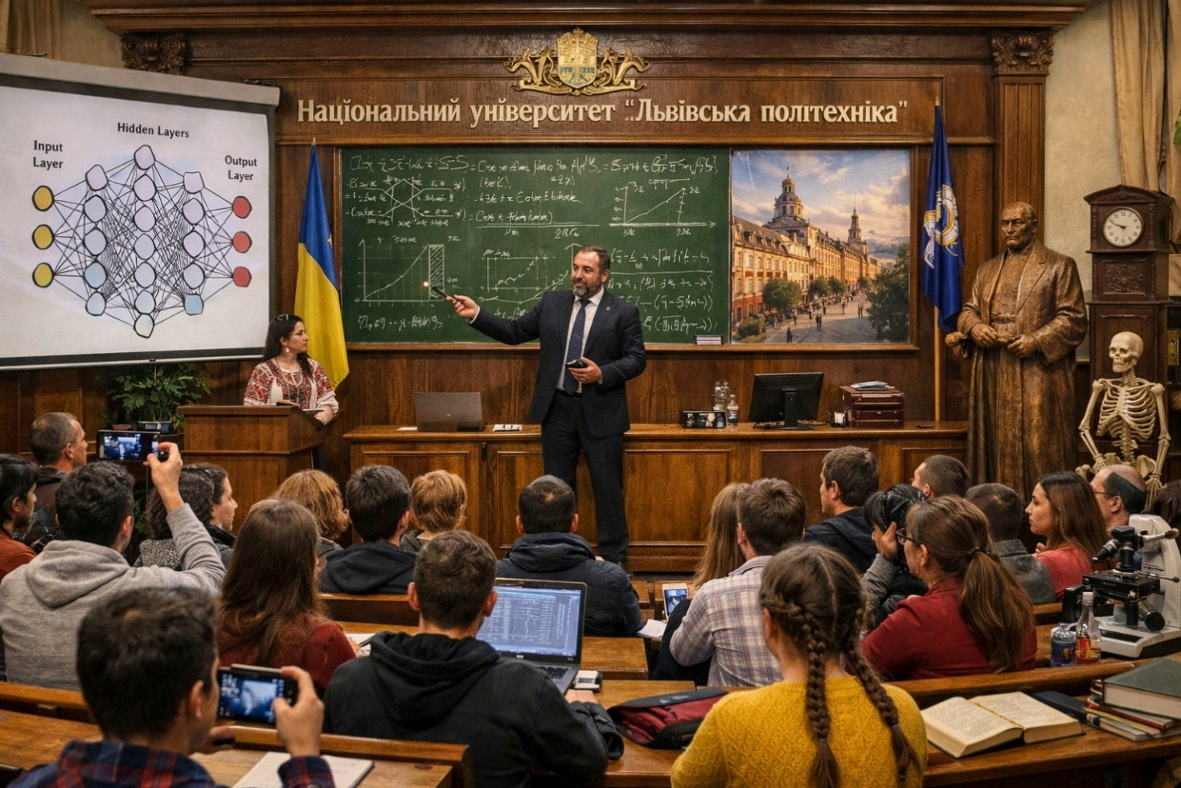
Рис.8. Відповідь генератора «Лекція в НУ Львівська політехніка»
Іншими прикладами генерації зображень виступають такі завдання:
- Видалення та заміна фону (Background Removal/Replacement).
- Розфарбовування чорно-білих зображень (Image Coloring).
Заповнення зіпсованих фрагментів зображення (Image Inpainting).
Супер-роздільність (Super-Resolution). По вхідному зображенню в низькій роздільній здатності потрібно згенерувати правдоподібну версію у вищій роздільній здатності (рис.8).
Ця технологія активно застосовується для покращення розмитих знімків, а також для підвищення роздільної здатності при сильному наближенні в цифрових фотоапаратах, мікроскопах та телескопах.

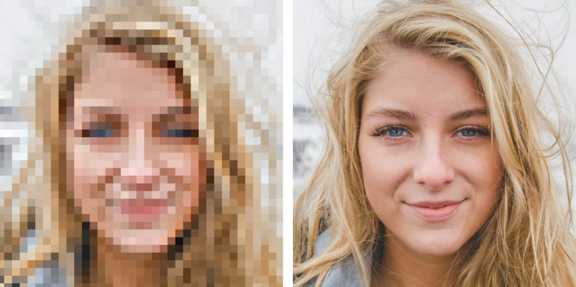
Рис.9. Підвищення якості зображення
Перенесення стилю (Image Style Transfer) - завдання, в якому вхідне зображення необхідно перемалювати в стилі, що задається іншим зображенням, зазвичай картина відомого художника (рис.10). Це завдання складніше, ніж перефарбування зображень (Image Recoloring), оскільки вимагає перенесення як стильових кольорів, а й характерних стильових шаблонів.
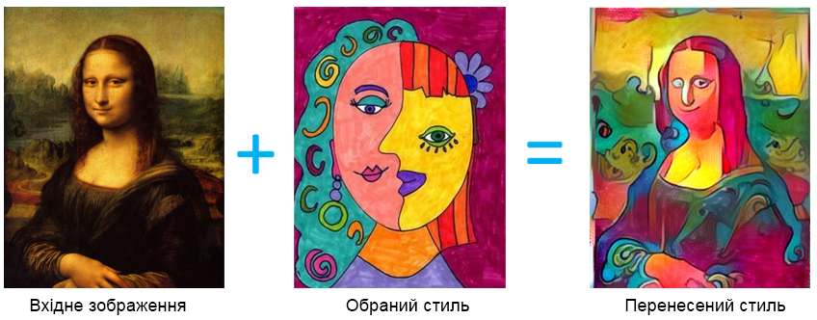
Рис.10. Перенесення стилю картини
3D-реконструкція (3D-Reconstruction). Завдання, в якому за серією 2D-фотознімків необхідно відновити 3D-модель об'єкта.
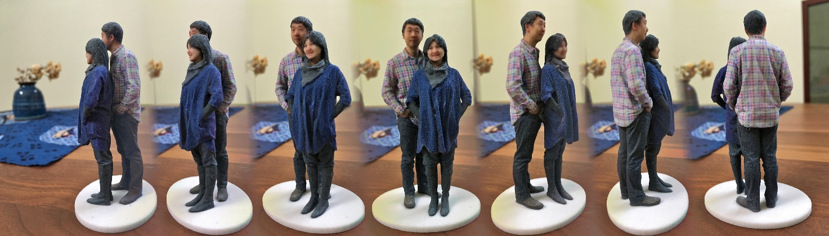
Рис.11. Створення 3D-моделі об'єкта
Це може використовуватися для 3D-друку скульптури сфотографованого об'єкта, визначення його просторових розмірів (наприклад, для рекомендації одягу людині або для розрахунку технічного завдання при реконструкції будівель).

Застосування нейромереж в комп’ютерному зорі
Використання нейронних мереж для розпізнавання зображень має довгу історію розвитку. Однак прорив у галузі розпізнавання зображень з використанням нейронних мереж стався на початку 1990-х років з розробкою згорткової нейронної мережі (Convolutional Neural Network, CNN). Ця архітектура нейронної мережі була розроблена для імітації роботи зорової кори головного мозку і показала вражаючі результати задач розпізнавання зображень.
Одним з ключових моментів історії використання нейронних мереж для розпізнавання зображень був конкурс ImageNet Large Scale Visual Recognition Challenge (ILSVRC), який започатковано в 2010 році.
ILSVRC проводився щорічно з 2010 до 2017 року і став важливим мірилом прогресу в галузі комп'ютерного зору. Він містив кілька завдань, включаючи класифікацію зображень, виявлення об'єктів та локалізацію. У рамках змагання учасники навчали свої моделі на величезному наборі даних ImageNet, що містить мільйони зображень, а потім оцінювали їх на тестових даних, які не були доступні до моменту оцінки.
У 2012 році команда дослідників з університету Стенфорда, на чолі з Джеффрі Хінтоном, представила нейронну мережу під назвою AlexNet, яка перевершила решту учасників з величезним відривом. AlexNet демонструвала високу точність у розпізнаванні та класифікації зображень та стала переломним моментом в історії комп'ютерного зору.
Конкурс суттєво сприяв розвитку згорткових нейронних мереж та привів до значного покращення результатів у завданнях розпізнавання зображень. З того часу нейронні мережі, особливо згорткові нейронні мережі, стали домінуючим підходом у галузі розпізнавання зображень. Дослідники та інженери продовжують розробляти нові архітектури нейронних мереж, покращуючи точність та ефективність розпізнавання зображень. Прогрес у галузі нейронних мереж для розпізнавання зображень просувається також завдяки доступності великих обсягів даних та обчислювальних потужностей, а також вдосконалення алгоритмів навчання та методів оптимізації.

Набори даних для навчання
Набір даних ImageNet є одним з перших популярних наборів даних для навчання та оцінки моделей комп'ютерного зору. Його створено у 2009 році і з того часу став одним із стандартних наборів даних в академічній та промисловій галузях комп'ютерного зору.
Основна частина набору даних ImageNet містить понад 14 мільйонів зображень, які були вручну проанотовані, щоб вказати, які об'єкти зображені. Також, більш ніж мільйон зображень, де ці об'єкти розташовані за допомогою обмежувальних рамок. ImageNet зіставляє зображення з певними поняттями, що робить його основним ресурсом для навчання та оцінки моделей комп'ютерного зору. Весь масив зображень розділено на більш ніж. Його величезний масштаб і різноманітність надали дослідникам можливість вийти за рамки невеликих експериментів, фактично започаткувавши сучасну еру глибокого навчання.
Важливою властивістю набору даних ImageNet є його різноманітність, понад 20 000 категорій. Він містить зображення різних об'єктів, тварин, предметів та сцен, що надає можливість моделям навчатися на різноманітних ознаках та узагальнювати свої знання на нові зображення, які вони раніше не бачили.
На сьогодні існує багато наборів даних, які широко використовуються для навчання та оцінки моделей. Велику колекцію датасетів представлено на ресурсах Huggingface, Kaggle, COCO. Кожен з датасетів має свої особливості, класи об'єктів і завдання, котрим вони найбільше підходять. Вибір конкретного набору даних залежить від завдання та доступних ресурсів для навчання моделі.

Типи нейронних мереж для комп’ютерного зору
Для комп’ютерного зору використовують різні типи нейронних мереж, кожна з яких оптимізована під певні завдання оброблення зображень і відео.

Згорткові нейронні мережі (Convolutional Neural Network, CNN)
Згорткові нейронні мережі значно покращили показники систем комп'ютерного зору, їх почали активно впроваджувати для наступних завдань:
- Класифікація зображень.
- Розпізнавання об’єктів.
- Виявлення облич.
- Аналіз медичних знімків.
- Лонтроль якості на виробництві.
Приклади архітектур: LeNet, AlexNet, VGG, ResNet, DenseNet, EfficientNet
Однією з популярних моделей є нейронна мережа VGG16 (VGG – Visual Geometry Group, 16 – кількість шарів: 13 згорткових шарів і 3 пов'язані шари) є моделлю глибокого навчання, яка використовується для вирішення завдань класифікації зображень (рис.12). Вона навчається на великій кількості зображень і може бути використана для класифікації нових зображень за заданими класами.
Розмірність вхідного шару нейронної мережі VGG16 становить 224 на 224 пікселі (розмір зображення). Завдання вхідного шару — перетворити вхідні дані на формат, зрозумілий для наступних шарів нейронної мережі. Тобто це точка входу, через яку дані передаються в модель для обробки.

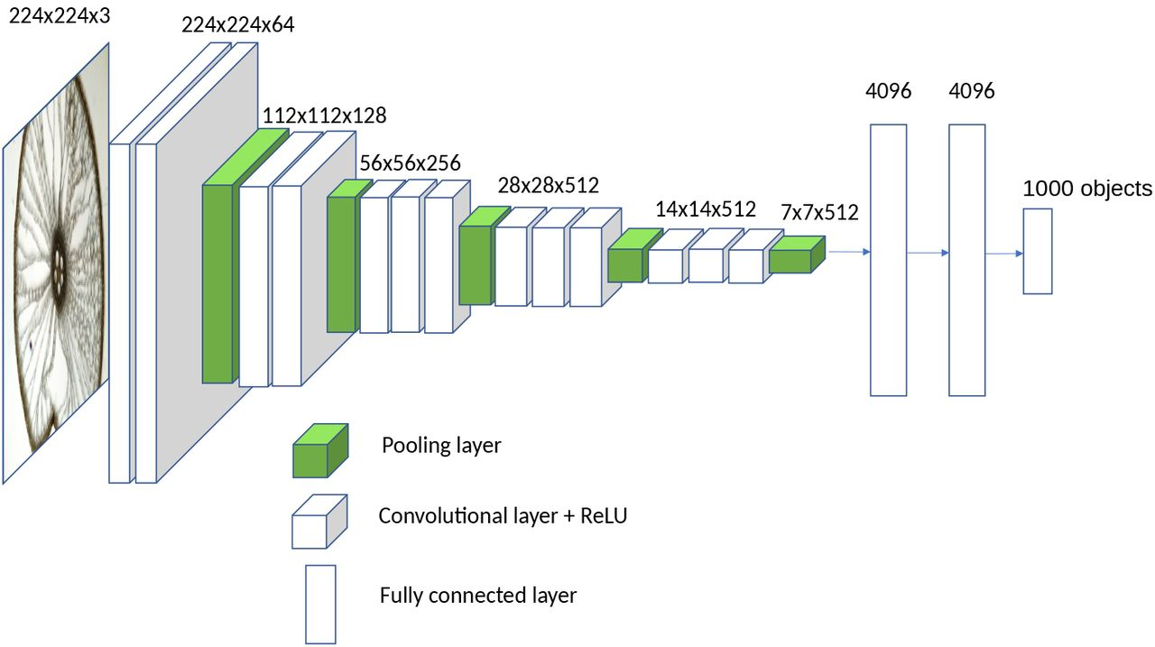

Рис.12. Нейронна згорткова мережа VGG16
Порядок обробки зображення
- Вхідний шар. Його завданням є перетворення вхідних даних на формат, зрозумілий для наступних шарів нейронної мережі. Тобто це точка входу, через яку дані передаються в модель для обробки. На вхід подаються зображення, але оскільки вони є різного розміру та формату, то їх приводять до єдиного розміру 224 на 224 пікселі. Якщо зображення є прямокутної форми, то воно масштабується і з нього вирізається центральна частина розміром 224х224.
- Згорткові шари для витягування ознак. VGG16 містить 13 згоркових шарів, які виконують операцію згортки з фільтрами, щоб витягнути локальні просторові ознаки зображення. Згорткові шари мають різні розміри фільтрів та кількість фільтрів, щоб захоплювати різні характеристики зображення. На перших шарах фільтри згортки можуть виявляти прості ознаки, такі як межі, кути, форми, текстури або кольори на різних рівнях деталізації. На більш глибоких шарах фільтри можуть виявляти складні форми і об'єкти. Виявлені ознаки представлені у вигляді карт ознак, які містять інформацію про наявність цих ознак у різних частинах зображення. Кожен шар створює абстрактні представлення того, що знаходиться на зображенні.
- Об’єднання для зменшення розмірності. Пулінгові шари виконують операцію об’єднання над картами ознак, щоб зменшити їх розмірність, зберігаючи важливі характеристики. Це надає можливість зменшити кількість параметрів та обчислень, а також досягнути здатності до масштабування та невеликих переміщень об'єктів на зображенні. Найпоширеніша операція пулінгу - це операція максимального пулінгу (max pooling), яка поділяє карту ознак на області, що не перекриваються, і вибирає максимальне значення в кожній області. Результатом операції пулінгу є зменшена у розмірі карта ознак з посиленими та найбільш значущими ознаками.
- Вихід. Ближче до виходу моделі утворюється невелике зображення - карта ознак розміру 7x7 пікселів з 512 фільтрами. З цієї тривимірної карті все ще неможливо зробити передбачення класів об'єктів на зображенні. Для того, щоб перейти до передбачення класів, цю карту укладають на площині і з'єднують з повнозв'язним прихованим шаром з 4096 нейронами.
- Повнозв'язані шари для класифікації та розпізнавання. Повнозв'язані шари приймають абстрактні представлення (високорівневі ознаки) з карт ознак і перетворюють їх у ймовірності приналежності до різних класів об'єктів. А далі класична схема: ще один прихований шар з 4096 нейронами і вихідний шар від 1000 нейронами, кожен з яких видає ймовірність приналежності до одного з 1000 класів в наборі ImageNet. Зрештою, VGG16 видає ймовірності різних класів, такі як «собака» або «котик». Найімовірніший клас вважається відповіддю моделі.
Навчання VGG16 відбувається шляхом подачі великої кількості розмічених зображень на вхід моделі та коригування ваг під час зворотного поширення похибки. Це надає моделі можливість налаштовувати свої параметри, щоб краще розпізнавати та класифікувати об'єкти на зображеннях.

Глибокі згорткові мережі для детекції об’єктів
Розширення згорткових мереж, які не лише класифікують, а й локалізують об’єкти на зображенні. Призначені для наступних завдань:
- Виявлення об’єктів (bounding boxes)
- Автономне керування
- Відеоспостереження
- Аналіз дорожнього руху
Приклади архітектур: YOLO, SSD, Faster R-CNN, RetinaNet
Однією з популярних нейромереж є YOLO (You Only Look Once), яка бачить світ як людина: миттєво, точно і без зайвих повторів. Вона здатна аналізувати відео або фото в реальному часі та визначати об'єкти на зображенні – від облич і автомобілів до упаковок товарів і медичних знімків. На відміну від традиційних підходів, які використовують кілька етапів, YOLO обробляє все зображення за один прохід, що робить його ідеальним для застосування в режимі реального часу.
YOLO дивиться на зображення лише один раз і відразу знаходить всі об’єкти:
- Що це за об’єкт?
- Де він знаходиться?
YOLO поділяє вхідне зображення на клітинки і прогнозує координати обмежувальних рамок та ймовірності класів для кожної клітинки за один прямий прохід. YOLO обробляє все зображення одночасно, що надає змогу враховувати глобальний контекст. Така архітектура розглядає задачу виявлення об'єктів як єдину задачу регресії і надає високу швидкодію в реальному часі (рис.13).
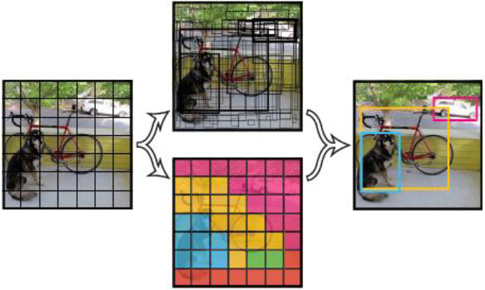
Рис.13. Система моделі детекції YOLO
Крок 1. Перед початком навчання нейронної мережі, картинки підганяють під розмір 416x416, щоб їх подавати батчами (для прискорення навчання).
Крок 2. Картинка поділяється на клітинки (grid cells), в версіях YOLOv3-4 розміром 13x13. Кожна клітинка відповідає за об’єкти, центр яких знаходиться всередині неї. Кожна клітка є «якорем», до якого прикріплюються обмежувальні рамки (bounding boxes). Тобто навколо клітинки малюються кілька рамок визначення об'єкта. Оскільки незрозуміло, яка рамка буде найбільш доречною, їх створюють відразу кілька різних форм. Обчислюються їх позиції, ширина і висота щодо центру цієї клітини (рис.14).
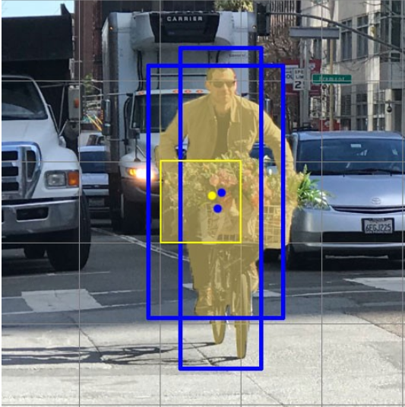 | 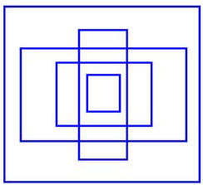
Рис.14. Обмежувальні рамки (bounding boxes)
Крок 3. Картинка з датасета проганяється через нейронну мережу. Картинки для навчання мережі мають бути вручну проанатовані, повинні бути визначені позиції та розміри справжніх обмежувальних рамок для об'єктів, які є на ній.
Крок 4. Прогноз для кожної клітинки. Кожна клітинка передбачає:
- Кілька обмежувальних рамок (bounding boxes).
- Ймовірність, що там є об’єкт.
- Клас об’єкта (людина, авто, кіт…)
Для кожного прямокутника YOLO обчислює наскільки модель впевнена, що об’єкт є і його правильно локалізовано.
Крок 5. Фільтрація результатів
- Слабкі варіанти відкидаються.
- Дублікати прибираються, застосовується техніка «non-max suppression» (рис.15)
- Залишаються найкращі обмежувальні рамки з підписами
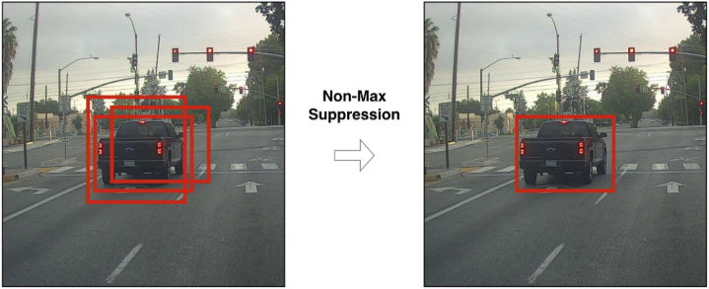
Рис.15. Техніка «non-max suppression»

Сегментаційні нейронні мережі
Семантична сегментація - це метод комп'ютерного зору, який надає можливість не лише виявляти об'єкти на зображеннях, а й визначає їх точне місце розташування, класифікуючи кожен піксель. Ця техніка корисна, коли зображення необхідно розділити на кілька категорій (багатокласова класифікація), а не просто провести різницю між двома класами (бінарна класифікація). Вона відноситься до навчання з вчителем, тобто, крім самих зображень, потрібні і їх мітки, на яких вона спиратиметься під час передбачень. Призначені для наступних завдань:
- Семантична сегментація.
- Медична діагностика (МРТ, КТ).
- Автономні автомобілі.
- Аналіз супутникових знімків.
Приклади архітектур: U-Net, FCN, DeepLab, Mask R-CNN.
Однією з популярних нейромереж є U-Net, яка в основному використовується для сегментації зображень, що означає розділення зображення на різні частини для ідентифікації певних об'єктів. Назва «U-Net» походить від форми її архітектури, яка намальована як літера «U». Вона широко використовується в медичній візуалізації, оскільки добре працює навіть з невеликою кількістю маркованих даних (рис.16).
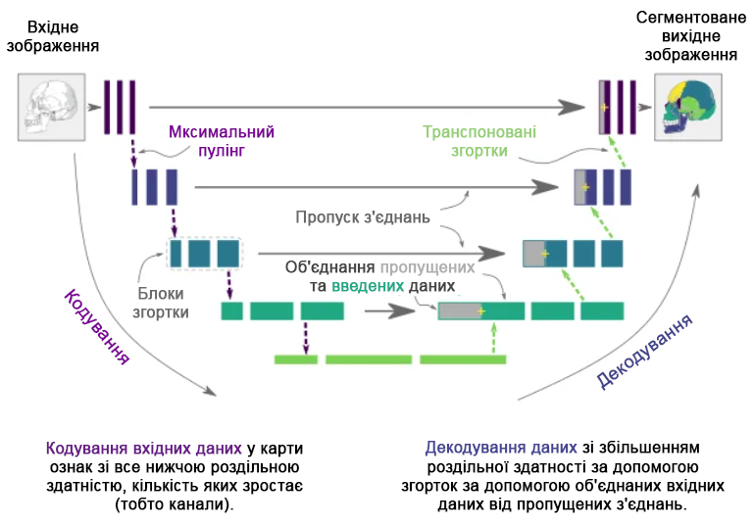
Рис.16. Архітектура U-Net
Архітектура симетрична та має три ключові частини:
1. Звужувальний шлях (енкодер). Для сканування зображення та пошуку особливостей використовуються невеликі фільтри (3×3 пікселі). Для додавання нелінійності призначена функція активації ReLU, що допоможе моделі краще навчатися.
Використовує максимальне об'єднання (фільтри 2×2) для зменшення розміру зображення, зберігаючи при цьому важливу інформацію. Це допомагає мережі зосередитися на більш важливих функціях.
2. Вузьке місце це середина літери «U», де зберігається найбільш стиснута та абстрактна інформація. Вона з'єднує кодер і декодер.
3. Розширений шлях (декодер). Виконує збільшення розміру зображення, щоб повернути початковий розмір зображення. Поєднує інформацію з кодера за допомогою «пропускних з’єднань». Ці з’єднання допомагають декодеру отримати просторові деталі, які могли бути втрачені під час зменшення зображення. Знов використовуються шари згортки для очищення та уточнення результату.
Функціонування U-Net
Після розуміння архітектури важливо побачити, як U-Net фактично обробляє дані для виконання сегментації:
Вхідне зображення. Процес починається з передачі вхідного зображення, зазвичай у відтінках сірого, в мережу.
Виявлення ознак (енкодер). Кодувальник витягує щораз абстрактніші ознаки, застосовуючи згортки та зменшення частоти дискретизації. На кожному рівні просторовий розмір зменшується, а кількість каналів ознак збільшується, що надає можливість моделі захоплювати шаблони вищого рівня.
Обробка вузьких місць. Середня частина мережі, де зображення найбільше зменшується. Вона містить невелику, але дуже змістовну версію зображення, яка відображає основні особливості.
Реконструкція та локалізація (декодер). Декодувальник починає реконструювати оригінальний розмір зображення шляхом підвищення роздільної здатності. На кожному рівні він поєднує функції декодера з відповідними функціями кодера, використовуючи пропуски з'єднань, щоб зберегти дрібні просторові деталі.
Пропуск з'єднань для точності. Пропуск з'єднань допомагає зберегти просторову точність, виводячи на перший план детальні ознаки з попередніх шарів. Це особливо корисно, коли моделі потрібно розрізняти межі в завданнях сегментації.
Остаточний прогноз. Згортка 1×1 наприкінці перетворює уточнені карти ознак на остаточну карту сегментації, де кожен піксель класифікується в певний клас, наприклад, передній план або фон. Цей вихідний результат має таку ж просторову роздільну здатність, як і вхідне зображення.

Сіамські нейронні мережі
Сіамська нейронна мережа – це тип архітектури нейронної мережі, спеціально розроблений для порівняння двох вхідних даних та визначення їхньої подібності. Мережа складається з двох ідентичних підмереж, які обробляють вхідні дані незалежно, але паралельно. Вихідні дані цих підмереж потім порівнюються за допомогою метрики відстані, що надає мережі можливості дізнатися, чи є вхідні дані подібними чи різними (рис.17).
Сіамські мережі є особливо корисними в завданнях, де потрібне попарне порівняння.
- Розпізнавання облич.
- Біометрія.
- Пошук схожих зображень.
- Перевірка підпису.

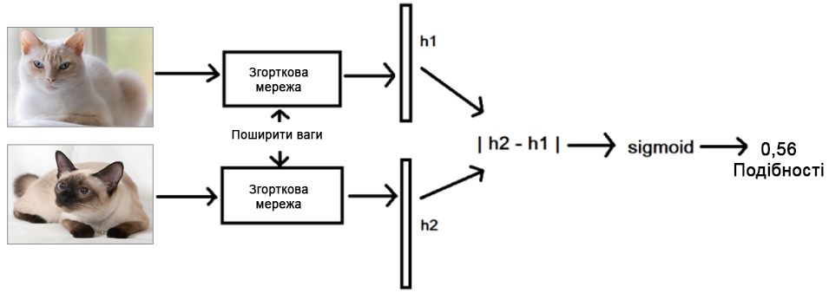
Рис.17. Сіамська нейронна мережа

3D-згорткові нейронні мережі (3D CNN)
3D -згорткова нейронна мережа – це архітектура глибокого навчання, яка розширює концепцію розпізнавання образів з двовимірних даних на тривимірні вхідні дані. Замість обробки даних лише по висоті та ширині (як 2D-CNN), 3D-CNN працюють з просторово-часовими даними висотою × шириною × глибиною (вхідний об'єм), що робить їх ідеальними для об'ємних даних (наприклад, КТ-скани, моделі CAD, CFD-моделювання) або часових рядів зображень (відео) (рис.18).
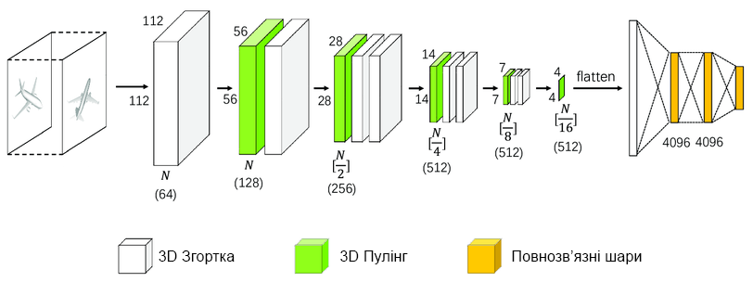
Рис.18. Архітектура 3D-згорткової нейронної мережі
Цей додатковий вимір глибини надає мережі можливість виявляти закономірності та кореляції в кількох зрізах або кадрах, що сприяє витягуванню багатших та контекстно-залежних функцій для таких завдань, як прискорення моделювання, виявлення дефектів та проектування складних виробів. Призначені для наступних завдань.
- Розпізнавання дій у відео.
- Аналіз подій.
- Відео-класифікація.
Приклади архітектур: C3D, I3D.

Трансформери для комп’ютерного зору (Vision Transformers, ViT)
Трансформери для комп’ютерного зору (ViT) – це архітектура глибокого навчання, яка застосовує принципи оригінальної моделі Трансформер безпосередньо до послідовностей зображень. Призначені для наступних завдань:
- Класифікація зображень.
- Детекція та сегментація.
- Аналіз великих сцен.
Приклади архітектур: ViT, Swin Transformer, DETR
Ідея застосування трансформерів в комп'ютерному зорі розвивалася довго, оскільки застосувати увагу до зображення, приймаючи кожен піксель, як слово обчислювало б дуже довго. Дослідники придумали ефективне рішення, що засноване на зменшенні обчислювальної складності через розділення зображення на фрагменти або «патчі» розміру Patch_size x Patch_size. Дане рішення надає можливість для зображення розміру 1x224x224 створити 196 токенів при розмірі «патча» 16. Така конфігурація вже звучить не дуже ємно за обчисленнями.
На рис.19. показано як відбувається оброблення зображення в Трансформері для комп’ютерного зору.
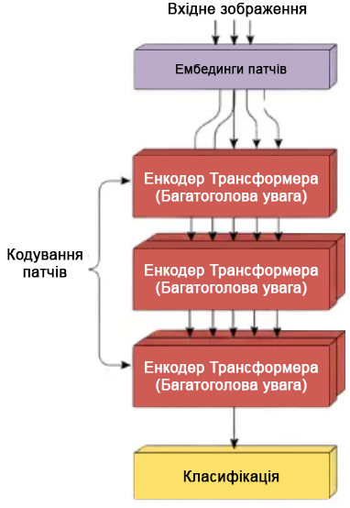
Рис.19. Архітектура енкодера трансформера для комп’ютерного зору
- Розділення зображення на фрагменти (патчі). Вхідне зображення перетворюється на сітку патчів, що не перетинаються (наприклад, 16x16 пікселів). Цей крок перетворює двовимірне зображення на послідовність одновимірних векторів (ембедингів), ефективно токенізуючи візуальні дані.
- Лінійна проекція патчів. Кожен патч проектується в більш низькорозмірний простір, що містить візуальні особливості даної області.
- Додавання позиційного кодування. Оскільки архітектура трансформера за своєю природою не розуміє порядок послідовності, до ембедингів патчів додаються позиційні мітки, щоб зберегти просторову інформацію про те, де кожен патч знаходиться у вихідному зображенні.
- Кодування та застосування механізму уваги. Послідовність ембедингів подається до стандартного кодера-трансформера. Механізм уваги надає можливість моделі вивчати зв'язки між ембедингами, незалежно від їх відстані один від одного на зображенні. Модель навчається визначати, які частини зображення є найбільш важливими для виконання конкретного завдання.
- Класифікація. Для таких завдань, як класифікація зображень, до послідовності додається спеціальний маркер, і його кінцевий стан подається до шарів багатошарового перцептрону для передбачення мітки класу.
Така архітектура ефективно обробляє зображення, враховуючи як локальні, і глобальні ознаки. ViT має ряд переваг перед традиційними згортковими мережами.
- Глобальна увага. Завдяки механізму уваги ViT може одночасно враховувати інформацію з різних частин зображення, що покращує розуміння глобального контексту.
- Ефективність навчання. ViT спроможний досягати високих результатів за менших обчислювальних витрат порівняно зі згортковою мережею.

7. Генеративні моделі (GAN, Diffusion Models)
Генеративні моделі для комп’ютерного зору — це клас моделей штучного інтелекту, які вчаться створювати нові зображення або відео, що виглядають реалістично та подібно до навчальних даних. На відміну від класичних моделей комп’ютерного зору, які розпізнають або класифікують (що зображено на картинці), генеративні моделі створюють. Генеративні моделі у комп’ютерному зорі спроможні:
Генерувати нові зображення (людей, предмети, пейзажи).
Відновлювати пошкоджені або розмиті фотографії.
Збільшувати роздільну здатність зображень (super-resolution).
Змінювати стиль (фото → картина, день → ніч).
Створювати зображення за текстовим описом (text-to-image).
Синтезувати відео або анімацію.
Приклади архітектур: StyleGAN, CycleGAN, Stable Diffusion, що покладено в основу Stable Diffusion, DALL·E, Midjourney.

Висновки
Комп’ютерний зір - швидко зростаюча область цифрових технологій, яка втілюється в багато сфер життя людей. Вже існує багато реалізацій технічного зору і його можливості розширюються щодня. Глибоке навчання, хмарні обчислення, швидкісні процесори і ефективні алгоритми сприяють появі нових сервісів, пристроїв та застосувань: розумні камери, складна робототехніка, поєднання реальності та віртуальності і багато іншого.
Розглянуто машинний та комп’ютерний зір як ключові напрями розвитку сучасного штучного інтелекту. Показано, що комп’ютерний зір намагається відтворити складні механізми людського зорового сприйняття, але при цьому працює з числовими даними (пікселями), а не з образами та семантикою, як людина. Особливу увагу приділено різниці між машинним зором (переважно прикладним, промисловим напрямом) і комп’ютерним зором як ширшою теоретичною та технологічною галуззю.
Показано еволюцію комп’ютерного зору: від ранніх підходів і обмежених алгоритмів до сучасних методів глибокого навчання, які забезпечують точність розпізнавання на рівні до 98–99%. Центральне місце займають згорткові нейронні мережі, що стали основою для класифікації, детекції та сегментації об’єктів. Розглянуто сучасні архітектури — YOLO, U-Net, сіамські мережі, 3D-CNN, Vision Transformers і генеративні моделі, які значно розширили можливості аналізу зображень і відео.
Прогрес у комп’ютерному зорі зумовлений поєднанням трьох факторів: зростання обчислювальних потужностей, появи великих якісних датасетів (ImageNet, COCO тощо) та розвитку ефективних алгоритмів. В результаті технології комп’ютерного зору активно застосовуються в робототехніці, автономному транспорті, медицині, безпеці, мобільних додатках і творчих генеративних системах. Це робить комп’ютерний зір однією з найбільш перспективних і динамічних галузей сучасних цифрових технологій.

Контрольні питання
- В чому полягає основна відмінність між машинним зором і комп’ютерним зором?
- Які етапи проходить людська зорова система під час розпізнавання об’єкта?
- Чому завдання «розуміння зображення» вважається складним для комп’ютера?
- Які фактори сприяли стрімкому розвитку комп’ютерного зору у 2010-х роках?
- Що таке низькорівневий і високорівневий комп’ютерний зір? Наведіть приклади завдань.
- Яку роль мають згорткові нейронні мережі (CNN) у комп’ютерному зорі?
- В чому полягає принцип роботи архітектури YOLO та її основна перевага?
- Чим семантична сегментація відрізняється від сегментації об’єктів?
- Для яких завдань найчастіше використовують архітектуру U-Net?
- Що таке сіамські нейронні мережі та де вони застосовуються?
- Які особливості мають 3D-згорткові нейронні мережі порівняно з 2D-CNN?
- В чому полягає ідея Vision Transformers і чим вони відрізняються від CNN?
- Яку мають відіграють великі набори навчальних даних в розвитку комп’ютерного зору?
- Назвіть основні прикладні сфери використання комп’ютерного зору.
- Які ключові тенденції розвитку комп’ютерного зору можна виділити на майбутнє?

